

El Río Hortega, premiado por su apuesta por la lactancia
D.V.
- lunes, 6 de marzo de 2023

El centro vallisoletano y el HUBU son los únicos hospitales de la Comunidad con este reconocimiento
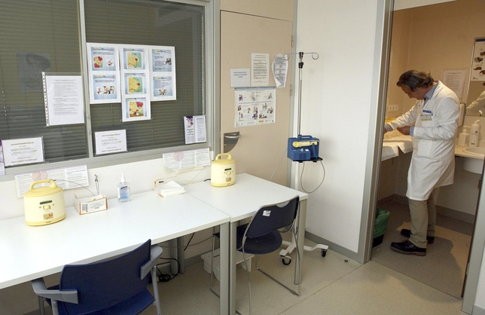
Sala de extracción de leche del servicio de Pediatría. - Foto: M. Chacón (Ical)
El Hospital Universitario Río Hortega de Valladolid logra el certificado que acredita que el centro ha superado la Fase 2D (Fase de Desarrollo) de la Iniciativa para la Humanización de la Asistencia al Nacimiento y la Lactancia (IHAN); promovida por la Organización Mundial de la Salud (OMS) y UNICEF. Este logro demuestra que el hospital está comprometido con las prácticas que protegen, promueven y apoyan la lactancia materna exclusiva desde el nacimiento.
Los representantes de la Comité de lactancia materna del Río Hortega recogieron el certificado, en el Ministerio de Sanidad. De esta forma el centro vallisoletano y el Hospital Universitario de Burgos (HUBU) se convierten en los únicos de Castilla y León que disponen de este reconocimiento.
La acreditación IHAN se consigue después de haber superado un total de cuatro fases y el HURH ya ha conseguido acreditar la segunda. Y, por eso, la subdirectora de Enfermería de Atención Especializada, Lucía Zúñiga; la matrona Nerea Rodríguez; la neonatóloga y coordinadora de la acreditación IHAN en el HURH, Aida de la Huerga, y la jefa de la Unidad de Neonatología del hospital, Sonia Caserío, se desplazaron a Madrid, en representación de todos los trabajadores del Área de Salud Valladolid Oeste implicados en este proyecto, a recoger el certificado otorgado por el Ministerio de Sanidad.
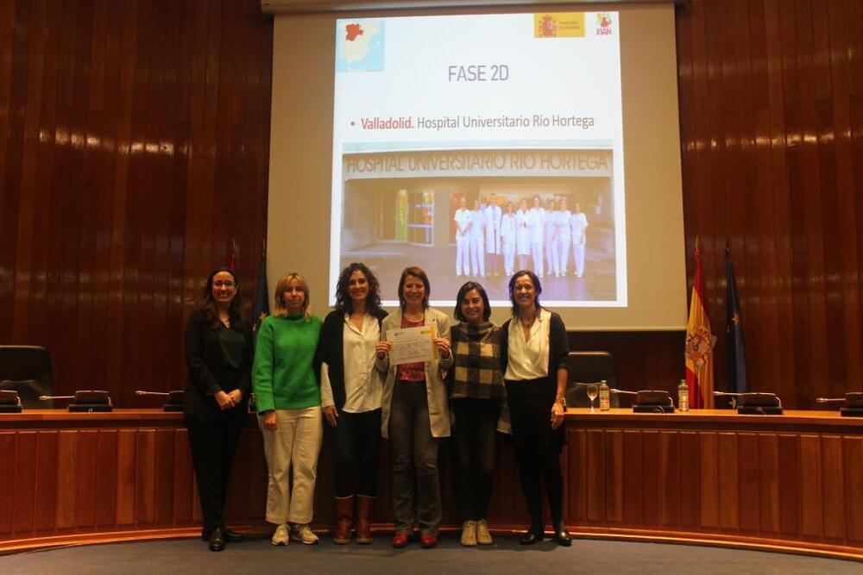
Entrega del reconocimiento al Río Hortega. - Foto: Sacyl
En el Hospital Universitario Río Hortega se constituyó el Comité de Lactancia materna en 2016 con profesionales de distintas categorías, tanto de atención primaria como especializada, con el fin de darle un enfoque multidisciplinar que cubra todas las necesidades de las madres y los bebés a este respecto. La labor realizada alcanzó la Fase 1D de la IHAN en el año 2017.
Desde entonces se ha trabajado a través del Comité redactando una normativa de lactancia; formando al personal sanitario que atiende a madres y recién nacidos; elaborando protocolos y coordinando con Atención Primaria tanto una adecuada información a las gestantes, con el objetivo de alcanzar la Fase 2D de la IHAN, que acaba de recibir el centro hospitalario. Ahora, el proyecto es seguir avanzando en ofrecer una atención de calidad y excelencia a madres y recién nacidos y, en un futuro próximo, conseguir la acreditación IHAN del HURH.
La promoción de la lactancia materna es un objetivo claramente establecido, asimismo, en los centros de Atención Primaria del Área de Salud Valladolid Oeste. El Centro de Salud Pisuerga obtuvo también la Fase 2D, en enero de 2020. Y la meta es lograr que el resto de centros de salud del área se unan a este proyecto, para trabajar juntos en esta misma dirección.
Debido a los múltiples beneficios demostrados de la leche materna, tanto en la salud de los niños como de sus madres, la OMS recomienda la alimentación con lactancia materna exclusiva hasta los seis meses de vida; y, complementada con otros alimentos, hasta al menos los dos años de edad. En las últimas décadas se ha producido un descenso de esta forma de nutrición infantil, por lo que, en 1992, se crea la IHAN con la intención de animar a los servicios de salud a ayudar a promover esta práctica saludable.

